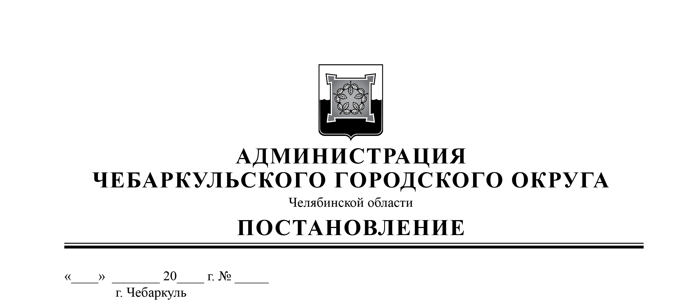

28 01 25 43

О внесении изменений в административный регламент предоставления муниципальной услуги «Согласование местоположения границ земельного участка»

В соответствии с Федеральными законами от 06.10.2003 № 131-ФЗ «Об общих принципах организации местного самоуправления в Российской Федерации», от 27.07.2010 № 210-ФЗ «Об организации предоставления государственных и муниципальных услуг», руководствуясь статьями 36, 37 Устава Чебаркульского городского округа,

ПОСТАНОВЛЯЮ:

1. Внести изменения в административный регламент предоставления муниципальной услуги «Согласование местоположения границ земельного участка», утвержденный постановлением администрации Чебаркульского городского округа от 18.08.2023 № 621, согласно приложению.

2. Отделу защиты информации и информационных технологий (Максимова Л.Ф.) опубликовать настоящее постановление в порядке, установленном для официального опубликования муниципальных правовых актов, и разместить настоящее постановление на официальном сайте администрации Чебаркульского городского округа в сети Интернет.

3. Контроль исполнения настоящего постановления возложить на заместителя главы Чебаркульского городского округа по городскому хозяйству Еремина О.В.

Глава

Чебаркульского городского округа С. А. Виноградова

Приложение к постановлению

администрации Чебаркульского

городского округа

от 28.01.2025г. № 43

Изменения, вносимые в административный регламент предоставления муниципальной услуги «Согласование местоположения границ земельного участка»

1) Пункт 1.2 изложить в следующей редакции:

1.2. Описание заявителей.

Предоставление муниципальной услуги осуществляется в соответствии с настоящим Административным регламентом физическим, в том числе индивидуальным предпринимателям и юридическим лицам, обратившимся с заявлением о предоставлении муниципальной услуги, выраженной в письменной форме (далее – заявитель).

Правом на получение муниципальной услуги, указанной в Административном регламенте, обладают физические, в том числе индивидуальным предпринимателям или юридические лица либо их уполномоченные представители, законные представители несовершеннолетнего.

2) Пункт 1.3.1 изложить в следующей редакции:

1.3.1. Сведения о местонахождении, контактных телефонах отдела архитектуры и градостроительства администрации Чебаркульского городского округа, предоставляющего муниципальную услугу:

|  |  |
| --- | --- |
| Место нахождения | Челябинская область, г.Чебаркуль, ул.Ленина, 13А |
| Адрес электронной почты | komitet.adm@yandex.ru |
| Телефон для справок | 8 (35168) 2-35-55 |
| Официальный сайт в сети Интернет | www.chebarcul.ru |

График работы отдела архитектуры и градостроительства

администрации Чебаркульского городского округа

|  |  |  |
| --- | --- | --- |
| День недели | Часы работы (обеденный перерыв) | Часы приема граждан |
| Понедельник | 08:00 - 17:00 (перерыв с 12.00-13.00) | 13:00 - 17:00 |
| Вторник | 08:00 - 17:00 (перерыв с 12.00-13.00) | нет |
| Среда | 08:00 - 17:00 (перерыв с 12.00-13.00) | нет |
| Четверг | 08:00 - 17:00 (перерыв с 12.00-13.00) | нет |
| Пятница | 08:00 - 17:00 (перерыв с 12.00-13.00) | нет |
| Суббота | Выходной день | нет |
| Воскресенье | Выходной день | нет |

3) Пункт 1.3.2 изложить в следующей редакции:

1.3.2. Сведения о местонахождении, контактных телефонах организаций, участвующих в предоставлении муниципальной услуги:

# Сведения о Территориальном отделе ОГАУ «МФЦ Челябинской области» в городе Чебаркуле и Чебаркульском муниципальном районе

|  |  |
| --- | --- |
| Место нахождения | 456440, Челябинская область, г.Чебаркуль, ул. Советская, д. 64 |
| Адрес электронной почты | chebarkul@mfc.gov74.ru |
| Телефон для справок | 8 (35168) 6-30-29 |
| Количество окон | 15 |

График работы по приему заявителей

|  |  |
| --- | --- |
| Дни недели | Часы работы |
| Понедельник | 08:00 - 17:00 |
| Вторник | 08:00 - 20:00 |
| Среда | 08:00 - 17:00 |
| Четверг | 08:00 - 17:00 |
| Пятница | 08:00 - 17:00 |
| Суббота | 09:00 - 14:00 |
| Воскресенье | выходной день |

4) Пункт 2.8 изложить в следующей редакции:

2.8. Исчерпывающий перечень документов, необходимых для предоставления муниципальной услуги:

|  |  |  |  |
| --- | --- | --- | --- |
| № п/п | Наименование документа | Способ предоставления | Примечание |
|  | Заявление о согласовании местоположения границы земельного участка | Предоставляется заявителем | Форма заявления указана в  приложении 1 к настоящему административному регламенту |
|  | Копия документа, удостоверяющего личность заявителя (заявителей) либо личность представителя физического или юридического лица | Предоставляется заявителем |  |
|  | Копия документа, удостоверяющего права (полномочия) представителя физического лица либо индивидуального предпринимателя или юридического лица, если с заявлением обращается представитель заявителя (доверенность). | Предоставляется заявителем | Если с заявлением обращается представитель заявителя |
| 4. | Межевой план земельного участка | Предоставляется заявителем |  |
| 5. | Кадастровый паспорт земельного участка либо кадастровая выписка о земельном участке (при наличии в государственном кадастре недвижимости сведений о таком земельном участке). | Получение документа осуществляется в рамках межведомственного взаимодействия | Документ может быть предоставлен заявителем (право заявителя) |
| 6. | Выписка из единого государственного реестра прав на недвижимое имущество и сделок с ним (далее – ЕГРП) о правах на земельный участок или уведомление об отсутствии в ЕГРП запрашиваемых сведений о зарегистрированных правах на указанный земельный участок | Получение документа осуществляется в рамках межведомственного взаимодействия | Документ может быть предоставлен заявителем (право заявителя) |

Документы, получаемые в рамках межведомственного взаимодействия, заявитель вправе предоставить самостоятельно.

Непредставление заявителем документов, получаемых в рамках межведомственного взаимодействия не является основанием для отказа в предоставлении муниципальной услуги.

При предоставлении заявления законным представителем несовершеннолетнего заявитель указывает фамилию, имя, отчество (при наличии), сведения о документе, удостоверяющем личность другого законного представителя несовершеннолетнего, уполномоченного на получение результатов предоставления Услуги в отношении несовершеннолетнего (при необходимости).